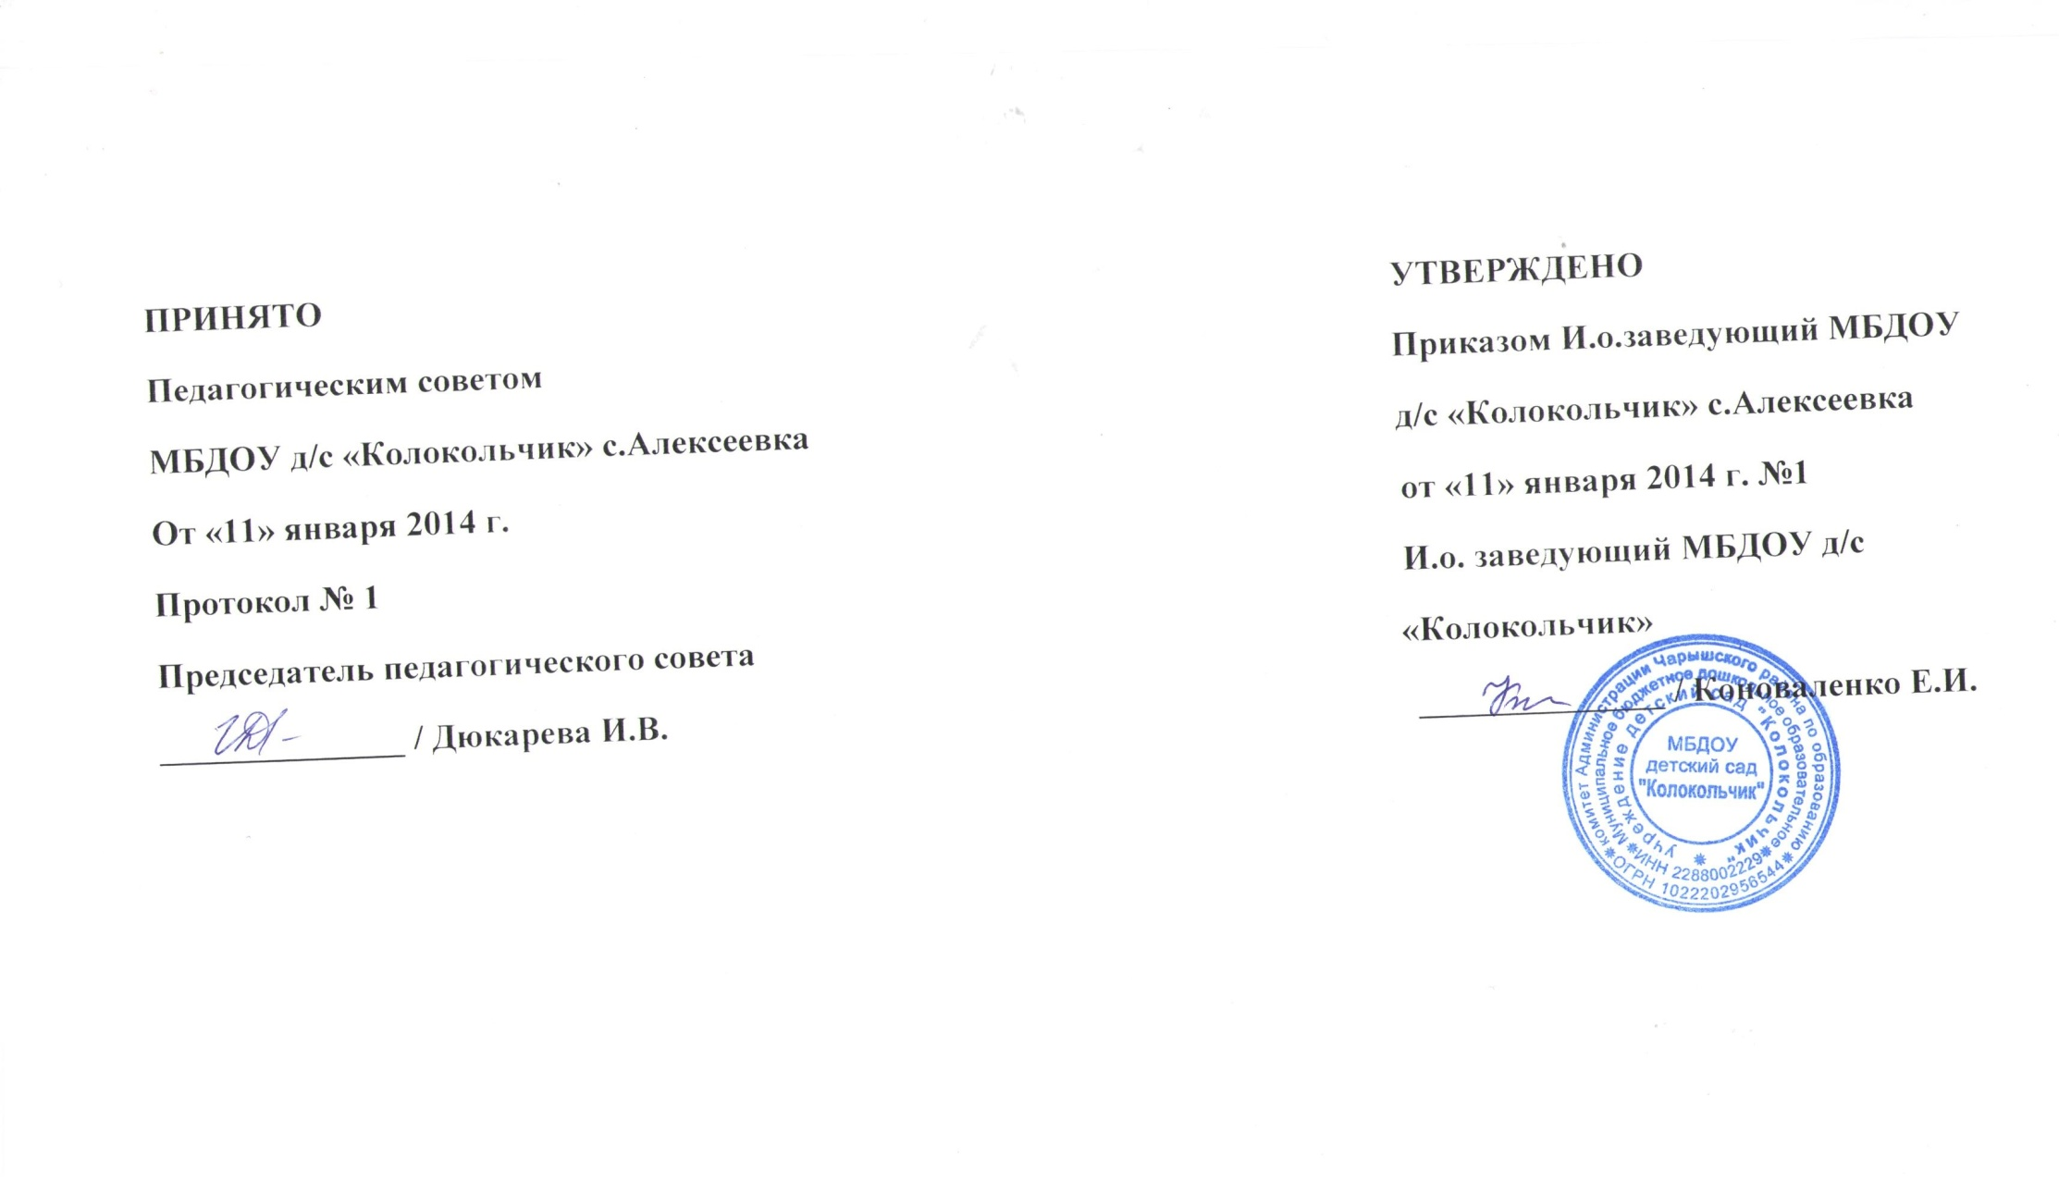

**План-график мероприятий по обеспечению введения федерального государственного образовательного стандарта дошкольного образования (ФГОС ДО) в МБДОУ детский сад «Колокольчик» с. Алексеевка**

Приложение 1 к приказу№ 1 от 11.01.2014г

|  |  |  |
| --- | --- | --- |
| **Наименование мероприятия** | **Мероприятия образовательного учреждения** | **Сроки** |
| **Создание нормативного обеспечения введения ФГОС** | - приказ МБДОУ детский сад «Колокольчик» «О разработке и утверждении плана-графика по введению ФГОС ДО» | Январь 2014г |
| - разработка и утверждение плана-графика введения ФГОС ДО в МБДОУ детский сад «Колокольчик» | Январь 2014г |
| - определение примерных основных образовательных программ ДО, реализуемых в с учетом особенностей контингента воспитанников | Январь 2014г  - Май 2014г |
| - разработка на основе ФГОС ДО и ООП ДО образовательной программы МБДОУ детский сад «Колокольчик» | Январь 2014г  - Май 2014г |
| - обсуждение материально-технических условий реализации образовательной программы МБДОУ детский сад «Колокольчик» | Январь 2014г  - Май 2014г |
| - обеспечение соответствия нормативной базы МБДОУ детский сад «Колокольчик» требованиям ФГОС (санитарно-гигиенические условия, финансирование и др.) | Январь 2014г |
| - приведение в соответствие с требованиями ФГОС ДО и новыми тарифно-квалификационными характеристиками должностных инструкций работников МБДОУ детский сад «Колокольчик» | Январь 2014г |
| **Создание финансово-экономического обеспечения введения ФГОС** | **-** разработка локальных актов, регламентирующих реализацию ФГОС ДО | Январь 2014г |
| - формирование проекта муниципального заданияМБДОУ детский сад «Колокольчик» | Декабрь 2014г |
| **Создание организационного обеспечения введения ФГОС** | - обеспечение координации деятельности участников образовательных отношений и организационных структур МБДОУ детский сад «Колокольчик» по подготовке и введению ФГОС ДО | Январь 2014г  - Май 2014г |
| - создание системы методической работы в МБДОУ детский сад «Колокольчик», обеспечивающей сопровождение введения ФГОС ДО | Январь 2014г  - Декабрь 2014г |
| - создание условий для участия педагогических работников в методических объединениях системы образования | В течение 2014-2016гг |
| - формирование внутренней системы оценки качества дошкольного образования | Январь 2014г  - Май 2014г |
| - включение в общероссийский мониторинг по введению ФГОС ДО | По федеральному графику |
| - реализация принципов государственно-общественного характера управления МБДОУ детский сад «Колокольчик», включая формы публичной отчетности (самообследование) | В течение 2014-2016гг |
| **Создание кадрового обеспечения введения ФГОС** | - разработка и реализация плана-графика повышения квалификации педагогических работников и руководителя МБДОУ детский сад «Колокольчик» в связи с введением ФГОС ДО | Январь 2014г  - Декабрь 2014г |
| - введение эффективного контракта с педагогическими работниками МБДОУ детский сад «Колокольчик» | Январь 2014г  - Декабрь 2014г |
| **Создание информационного обеспечения введения ФГОС** | - широкое информирование родительской общественности о подготовке к введению и порядке перехода МБДОУ детский сад «Колокольчик» на | Постоянно |
| - реализация деятельности сетевого комплекса информационного взаимодействия по вопросам введения ФГОС ДО | Январь 2014г  - Декабрь 2014г |
| - подготовка материалов самообследования МБДОУ детский сад «Колокольчик» | Июль 2014, 2015, 2016гг |
| - предоставление учредителю и общественности ежегодного отчета о результатах самообследования | Август 2014, 2015, 2016гг |
| - предоставление учредителю и общественности ежегодного отчета о поступлении и расходовании финансовых и материальных средств | Декабрь 2014, 2015, 2016гг |
| **Создание материально технического обеспечения введения ФГОС** | **-** разработка на основеФГОС ДО и ООП ДО образовательной программы МБДОУ детский сад «Колокольчик» с учетом требований к минимальной оснащенности образовательной деятельности | Январь 2014г  - Май 2014г |
| - осуществление материально-технического обеспечения образовательной деятельности, оборудование помещений в соответствии с требованиями ФГОС ДО и ООП ДО | В течение 2014-2016гг |